传统视频哈希最终服务的是检索，但训练时通常只优化固定正负关系，训练目标并不知道当前 hash code 实际检索到了什么。
Agentic Retrieval：模型先产生哈希码并执行一次检索动作，然后用检索反馈修正下一轮训练。Agentic 的含义是训练系统具备显式状态、行动、反馈、记忆和自适应更新。
环节
Observation | 模型看到当前样本表示、邻居统计、memory 状态和训练预算。
Action | 模型产生 hash code，也可以决定样本权重、分支路由和检索预算。
Feedback | 比较 planned retrieval 和 actual retrieval，找到漏检与误检。
Memory | 把可靠边、失败边和历史检索状态写入外部邻居图。
Adaptation | 根据反馈调整下一轮训练，而不是固定正负样本一跑到底。

核心概念：planned / actual / missed / false
检索答卷与参考答案
planned(i): 系统认为样本 i 应该检索到的邻居
actual(i): 当前 hash code 实际检索到的邻居
missed = planned - actual # 该找没找到，hard positive
false = actual - planned # 不该找却找到，hard negative
planned 是参考答案，actual 是学生交卷；missed 和 false 就是模型当前最需要纠正的错误。

missed/false 不是两个普通 loss，而是检索系统自己的行为反馈。训练目标不再只问“样本是否相似”，而是问“当前检索系统错在哪里”。

双层结构：内层优化器 + 外层 agent
不是用 agent 替代训练，SGD/Adam 仍然负责连续参数更新，agent 负责训练过程的离散控制和反馈解释。
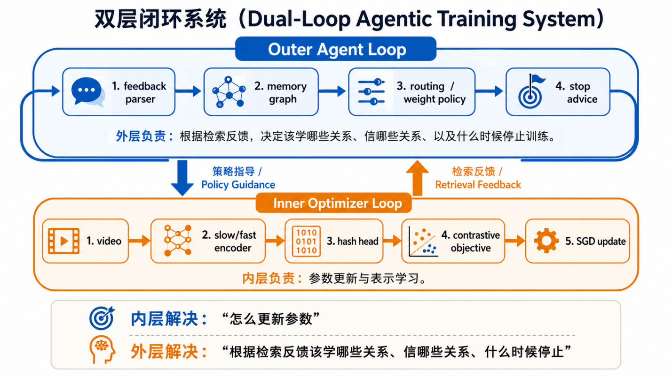

层次 | 职责
Inner optimizer | 编码器、哈希头、对比目标、反向传播 | 不是 agent，不做策略决策
Outer agent | 检索反馈解释、memory 更新、样本权重、分支路由、停止策略 | 不是 LLM，不直接输出哈希码

视频哈希不只是静态图像检索。它同时依赖内容语义和时序动态，所以 agentic retrieval 可以进一步解释某个检索错误来自哪个分支。
slow/fast 分支与 feedback routing
video features
├─ slow semantic branch -> semantic subcode u_s
└─ fast temporal branch -> temporal subcode u_f
retrieval feedback -> branch attribution -> fusion / routing gate
final binary code: [u_s ; u_f]
如果误检来自静态内容太像但动作不同，就提高 fast 分支责任；如果漏检来自语义没有传到 hash code，就加强 slow 分支。

普通融合只决定怎么合并特征；agentic fusion 根据检索错误反过来调整两条分支的训练责任。
Agentic feedback 如何进入对比目标
positive sources:
paired view + raw neighbor + memory neighbor + planned + missed
hard negatives:
false retrievals = actual - planned
hash constraints:
quantization + bit balance
missed 是 hard positive，false 是 hard negative；trust / memory / persistence 决定这些反馈可信多少。
对比损失是内层可微优化接口，agentic retrieval 是外层训练范式。

